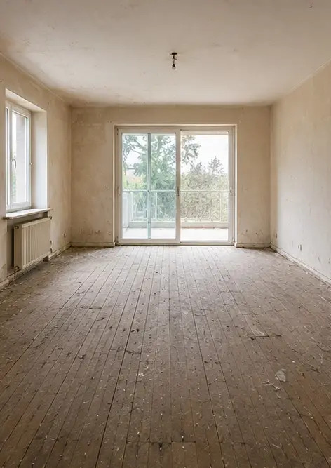 | 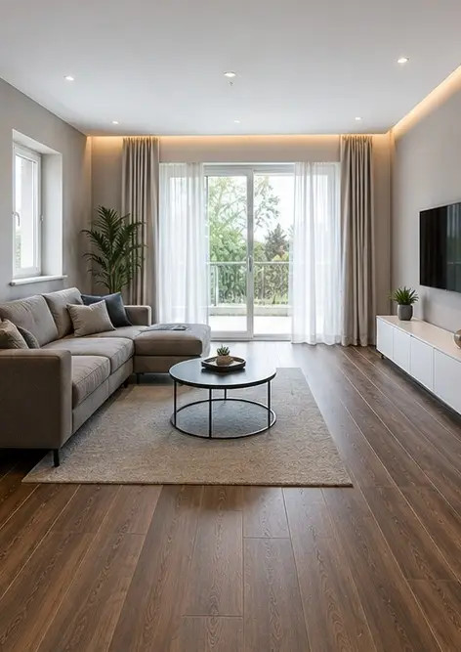
Foto №1 Keadaan ruang tamu sebelum pengubahsuaian | Foto №2 Keadaan ruang tamu selepas pengubahsuaian
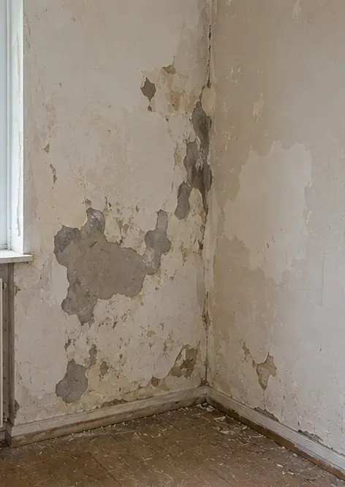 | 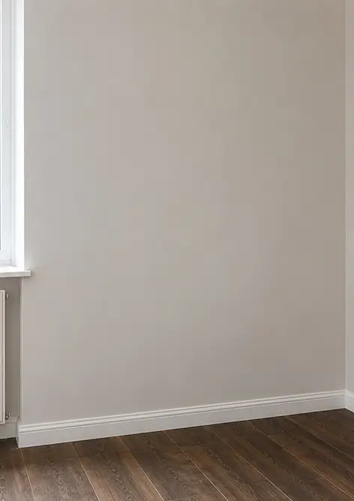
Foto №3 Keadaan dinding sebelum kerja pembaikan | Foto №4 Keadaan dinding selepas kerja pembaikan
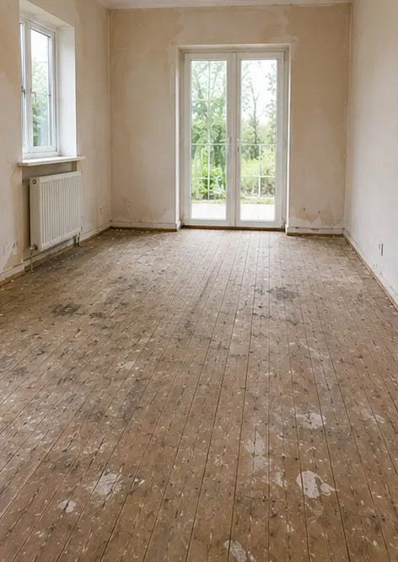 | 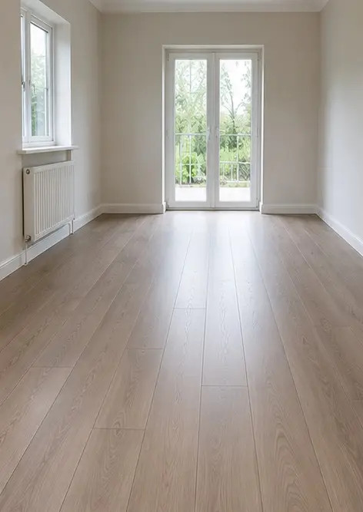
Foto №5 Keadaan lantai sebelum penggantian | Foto №6 Keadaan lantai selepas penggantian
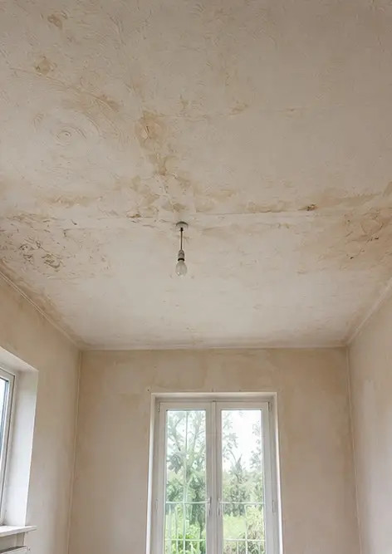 | 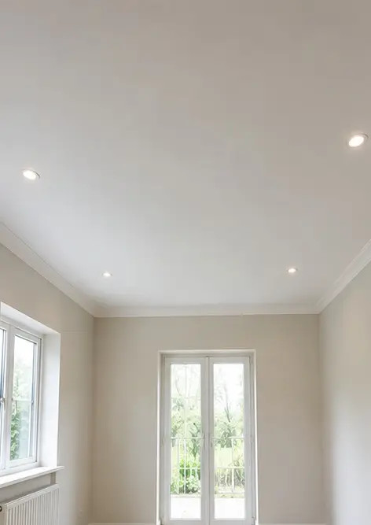
Foto №7 Keadaan siling sebelum pengubahsuaian | Foto №8 Keadaan siling selepas pengubahsuaian
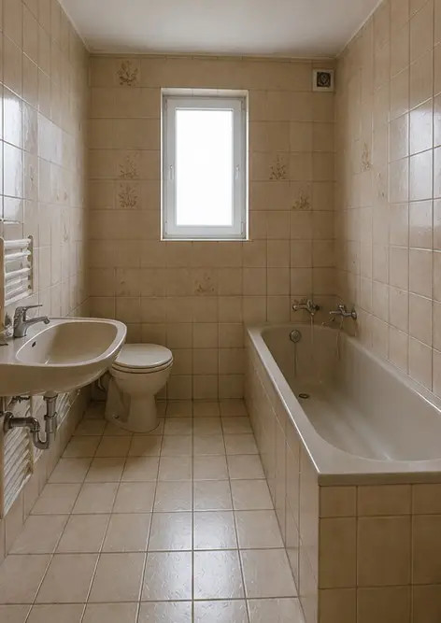 | 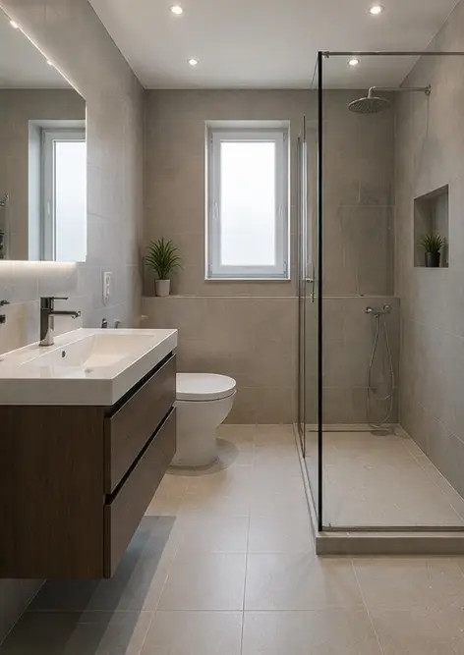
Foto №9 Keadaan bilik mandi sebelum pengubahsuaian | Foto №10 Keadaan bilik mandi selepas pengubahsuaian
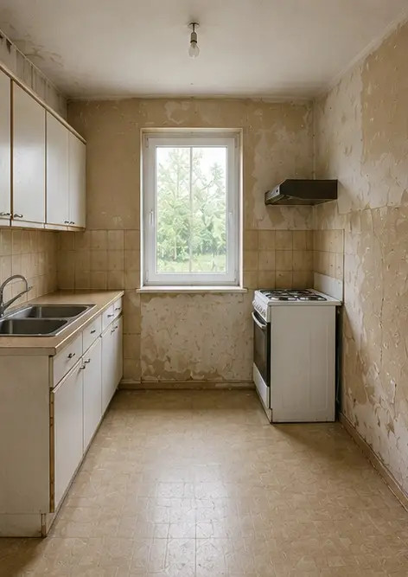 | 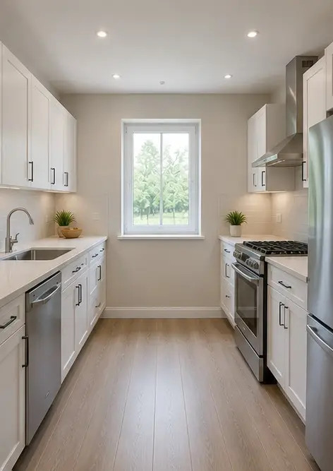
Foto №11 Keadaan dapur sebelum pengubahsuaian | Foto №12 Keadaan dapur selepas pengubahsuaian
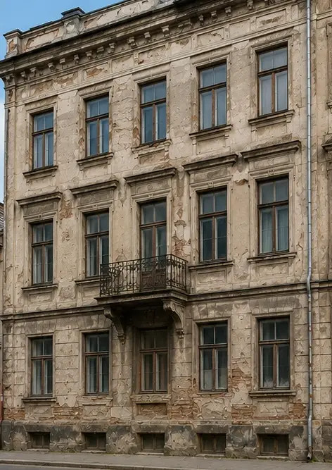 | 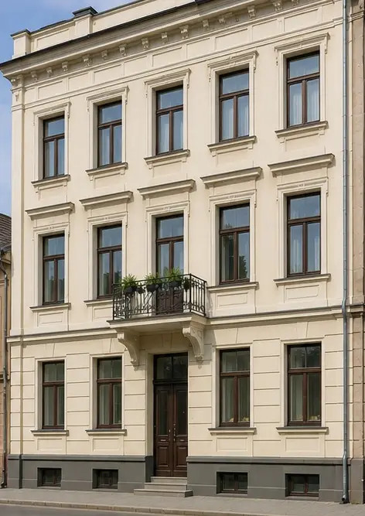
Foto №13 Fasad bangunan sebelum kerja pemulihan | Foto №14 Fasad bangunan selepas kerja pemulihan
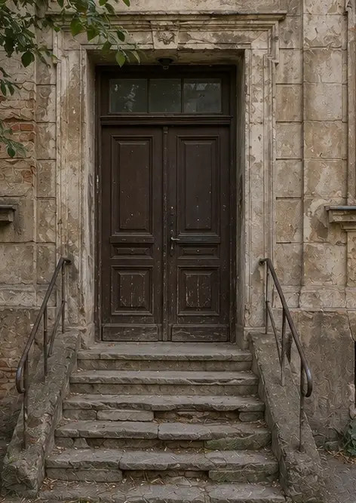 | 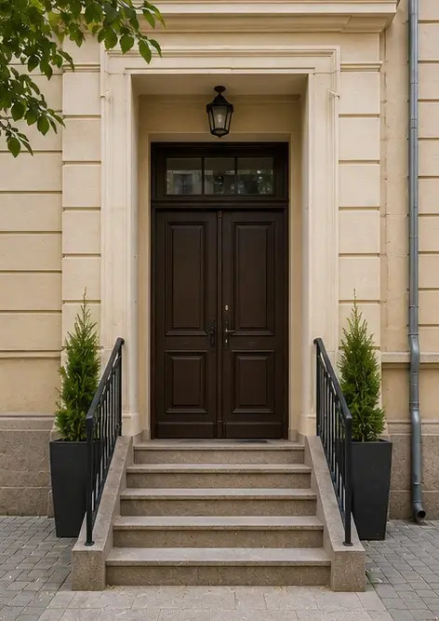
Foto №15 Pintu masuk hartanah sebelum penambahbaikan | Foto №16 Property entrance after improvement

Cipta laporan foto anda sendiri dalam talian

Gunakan Photo Reports untuk mencipta laporan foto berstruktur PDF dan Word dengan susun atur, kapsyen dan alat eksport.

• Susun atur halaman automatik
• Eksport PDF dan DOCX
• Kapsyen dan komen foto
• Laporan sebelum dan selepas
• Laporan pemeriksaan dan penyelenggaraan
https://photo-reports.online

